**javaEE项目实战方案**

## 一、什么是项目实战

在项目后期增加3天的项目实战课，课程内容是完全模拟实际的企业开发流程让学生自主开发。

## 二、项目实战的意义

项目实战课对学生的项目学习和就业有重大意义：

1、提高学生自主动手能力，激发学习热情、提高知识掌握程度。

2、学习体验企业实际开发流程，有利于提高就业率。

3、提高团队协助意识，为进入企业工作打好基础。

4、完善项目功能，使项目更真实。

## 三、核心流程

项目实战按照企业项目开发流程实施，经历准备、项目计划、需求及设计、开发、测试、验收/评比、结项几个过程：



### 1、准备工作

项目实战需要提前准备以下工作：

#### 1）强调纪律

强调项目实战的重要性，强制必须参加项目实战！

这里主要针对第二个项目由于授课时间靠后人员数量不稳定可能对实战过程有影响。

#### 2）分组

每个班分成若干小组，小组内成员在一起完成模块开发，每个小组承担的开发任务一样。

案例：

医药集中采购系统项目实战安排：

班级人数：68人

开发任务：

第一天：用户管理

第二天：单位管理

第三天：数据字典

分组如下：

每组7人，共10组，其它有两组为6人。

由于后期会有小组之间两两进行功能测试阶段，建议小组分成偶数。

#### 3）人员职责

##### 组长职责

1. 负责小组成员对功能的理解以及讨论；
2. 负责小组成员开发任务的分工；
3. 向大组长汇报开发进度以及反馈问题；
4. 负责招集本组成员测试

5、每天下课前统计各个小组的完成情况；

6、汇总各个小组的问题，以及记录解决方法；

7、合并成员的代码，发布到演示环境；

8、在最后一天下午，组织项目分享；

##### 组员的职责

1. 认真分析需求以及实现方法；
2. 开发过程中遇到问题及时抛出来，讨论解决；
3. 每天要发工作日报给讲师，并且抄送给组长；
4. 严禁出现“打酱油”的同学；

##### 讲师的职责

1. 主导整个项目实战，负责环境准备、任务分工、课程讲解、技术指导。
2. 帮助同学分析需求，分析可能存在的问题；
3. 帮助同学分析问题，提供解决方案；
4. 提供全方位的技术支持，解答各种问题；

##### 技术辅导职责

1、协助讲师准备实战环境、技术指导等工作。

2、帮助同学分析需求，分析可能存在的问题；

3、帮助同学分析问题，提供解决方案；

4、提供全方位的技术支持，解答各种问题；

#### 4）服务器

每个班级准备一台服务器（或高性能台式机），要求如下：

硬件要求：cpu i7 8核、内存32G，256G固态盘、1t普通硬盘

操作系统：win7

虚拟机： 在win7上安装centos6.5虚拟机（根据项目需要安装不同数量的虚拟机）

网络要求：在班级内学生及讲师电脑上可远程登陆centos6.5虚拟机

软件要求：

1）win7上安装svn

给每个组创建仓库目录，并给每个同学分配账号

2）win7上安装oracle或mysql（根据项目需求选择安装）

对于oracle：每个组创建不同的账号及表空间

对于mysql：每个组创建不同的数据库

3）centos6.5虚拟机安装jdk1.7、tomcat7等项目需要的软件

每个组创建不同的tomcat目录，并且端口不能相同。

#### 5）备份

每个讲师需要将自己的项目所在虚拟机进行备份，以备下次上课使用。

### 2、项目计划

项目老师制作一个项目计划模板由各组组长制定具体的计划。

项目计划制作软件推荐使用Office Project 。

要求：每个组每个成员承担不同的开发任务。

### 3、需求/设计

项目老师使用白板针对每个模块进行需求分析和设计， A、B两组的相关人员重点学习。

比如：还以分组案例说明，讲解用户管理模块的需求时A1和B1两组参与。

老师提供实战模块的需求文档，要求组长带领阅读、分析需求文档。

### 4、开发

各组按照项目计划、依赖需求文档进行开发。

要求：每天由组员写项目日报发给项目老师。

### 5、测试

各组自行进行单元测试。

组长将各组的代码整合后发布到测试环境（虚拟机上）。

小组之间采取两两互相进行功能测试，并记录bug。

项目老师讲一下真实缺陷管理的操作流程。

### 6、分享/评分

在最后一天进行项目分享，要求：

1. 分享前将完整的项目发布到演示环境中，由大组长完成；
2. 整个演示分A、B两个大组进行，以小组为单元演示该小组实现的功能（小组选出一位代表分享成果）
3. 项目演示分享，不只是说实现的功能，更重要的是和大家分享在开发过程中遇到的问题以及解决方案；
4. 希望大家积极参与，和大家分享自己的成果；

分享过程中项目老师进行评分：

在分享过程中项目老师对评分项打分，最终选出第一名（可考虑礼品奖励）。

### 7、项目总结

项目实战结束由项目老师针对本次实战中的每个步骤的问题进行总结。

### 附：日报格式

邮件标题：日报-姓名-日期（20141111）

*今日工作内容：*

*xxxxxxxxxxxxxxxxxxxxxxxx*

*明日工作内容：*

*xxxxxxxxxxxxxxxxxxxxxxxx*

*遇到的问题：*

*xxxxxxxxxxxxxxxxxxxxxxxx*

*问题描述*

*分析原因*

*解决方案*

*建议：*

*xxxxxxxxxxxxxxxxxxxxxxxx*

*参考例子：*

*日报文件名：组名-姓名-日期.docx*

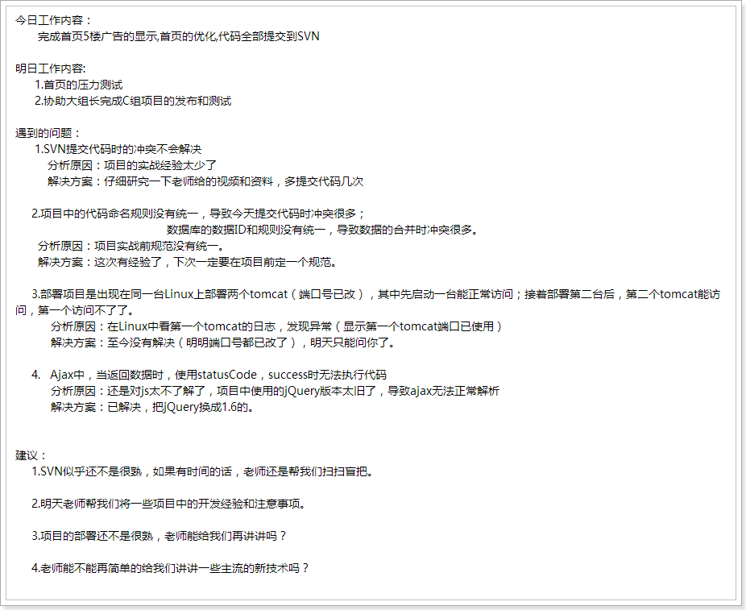

### 附：评分项

|  |  |  |
| --- | --- | --- |
| 评分项 | 分值  (满分5分) | 说明 |
| 功能实现和需求符合度 |  | 完全符合需求，操作体验好 5分  基本符合，操作体验一般4分  基本符合，操作体验不好3分  有3处以内不符合需求2分  有5处以内不符合需求1分  基本不符合需求 0分 |
| 功能bug数 |  | 没有发现bug 5分  不超过3个bug，不影响使用 4分  不超过5个bug，基本可以使用 3分  不超过8个bug，勉强可以使用 2分  不超过10个bug，勉强可以使用1分  发现致命bug，不能正常使用 0分 |
| 日报 |  | 根据日报上报内容评分：  非常详细 5分  还可以 4分  一般，存在描述不清楚项 3分  缺解决方案 2分  缺原因分析1分  内容不符合要求 0分 |
| 表达能力 |  | 根据团队成员分享过程评分  表达流利，非常优秀 5分  良好 4分  一般 3分  稍差，需提高2分  差，亟待提高1分  表达过程中断 0分 |

## 四、课程设计要求

javaEE项目一和项目二都需设计自己的项目实战，要求如下：

1. **实战功能设计**

实战的功能模块可以是教学中的模块或未教学的模块，如果是教学中的模块实战内容必须存在未教学内容。比如：教学中讲解用户管理模块的用户添加功能，而实战内容为用户修改、修改删除等功能，这和教学内容不重复。

1. **参考源代码**

实战的功能模块需要提供全部参考源代码，待实战结束发给学生参考学习。

1. **开发能力优先**

整个实战过程主要锻炼学生的模块开发能力，对redis、MQ等中间件部署能力不作要求，老师可提前安装好。